Муниципальное бюджетное дошкольное образовательное учреждение детский сад № 5 «Колокольчик»

**«ПРОГУЛКИ ВЕСНОЙ»**

**(консультация для родителей)**

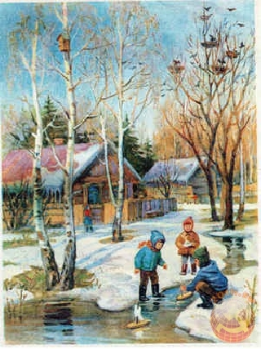

Подготовила:

воспитатель МБДОУ «Детский сад № 5»

Малышева Е. И.

2013 г.

Г. Саров

**Как организовать прогулку весной?**

Зима позади. Позади суровые морозы и метели. Температура неуклонно растет, повсюду слышны птичьи трели. Свежий воздух и ласковое солнце дают заряд бодрости и хорошего настроения, а весенняя природа – это лучший источник вдохновения для новых игр и познания окружающего мира ребенком. Именно весной солнце вырабатывает много ультрафиолета, что крайне необходимо для детского растущего организма. Прогулки на свежем воздухе - это всегда интересное и полезное занятие.

**Куда пойти гулять?**

Основной принцип выбора места прогулки с ребенком – поближе к природе и подальше от дорог и выхлопных газов. Поэтому маршрут прогулки лучше проложить по парковым зонам, аллеям или погулять в лесу, если это возможно. В ходе прогулки ребенку можно рассказывать о птицах, чье пение слышится вокруг, об их привычках улетать и возвращаться с приходом весны. На прогулке с малышом, расскажите ему о весне: почему тает снег, откуда берутся многочисленные ручьи, почему так ярко светит солнце и почему небо голубое, а не серое. Попробуйте вместе с ребенком услышать «весенние» звуки: звон капели, журчание ручьев, пение птиц. Расскажите малышу, какие запахи несёт в себе весна: талого снега, березовых почек, первых подснежников и другие. Расскажите ребенку, что происходит весной, после того, как растает снег, перелетные птицы возвращаются из южных стран, набухают почки на деревьях, из-под снега пробивается первая травка, распускаются подснежники. Некоторые цветы можно не срывать, а извлечь их с корнем или луковицей и пересадить на клумбу возле дома, но для этого необходимо вооружиться лопаткой и контейнером для переноски растения. Покажите ребёнку вербу, дайте потрогать, расскажите, что верба – одна из первых распускается весной, на ее запах слетаются жучки, мушки, бабочки. Пусть малыш сорвет несколько веток и отнесет домой, предложите ему поставить букет в вазочку с водой и понаблюдать, как изменяются ветки, как появляются на них первые листочки. В процессе наблюдения дети учатся различать формы, величины, цвета, характер поверхности и многое другое. При наблюдении за живыми существами (насекомыми, птицами, зверьми), дети познают характер движения, звуки и различные характеристики. В ходе данных наблюдений у детей развиваются такие качества, как сообразительность, наблюдательность, аналитические способности, умение сравнивать и делать выводы. Для ребят постарше поход в лес может стать обучающей игрой: выучить названия растений, насекомых и птиц, обитающих в данной местности или вести дневник наблюдений, куда вклеивать или зарисовывать листья на деревьях, их изменение с течением времени. Не менее важны и активные развлечения: прыжки через лужи и ручейки, возможность пробежаться. Еще одна замечательная весенняя игра – запуск корабликов.

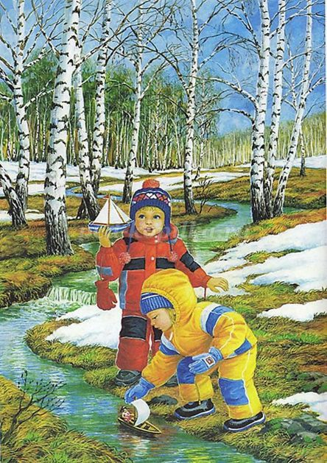

Она интересна детям всех возрастов с той лишь разницей, что вначале изготовлением плавучих игрушек придется заниматься родителям. Местом весенней прогулки может быть и двор. Многое из того, что ребенку интересно в лесопарковой зоне, он сможет найти и у себя во дворе: ручейки тающего снега, растения, насекомые. У прогулки возле дома есть важное преимущество: если ребенок вспотеет или промокнет, это легко исправить. Но чтобы этого не случилось, лучше сразу одеть малыша правильно. Обувь должна быть резиновой или с прорезиненными вставками. Важно помнить, что резиновые сапоги не согревают ноги, поэтому под них надо надевать теплые носки, лучше в два слоя. Брюки заправляются в сапоги – так у малыша будет меньше шансов промочить ноги. Лучше, если ткань брюк и верхней одежды будет водоотталкивающей. Если ребенок много двигается, ему нужна более легкая верхняя одежда – так его движения не будут скованны, и он с меньшей вероятностью вспотеет. Весенняя погода очень переменчива. У верхней одежды ребенка обязательно должна быть хорошая защита от ветра. Обязательные атрибуты весенней прогулки – шапка и перчатки. Пока на улице влажно, лучше брать две-три пары перчаток для ребенка про запас. Отказываться от этих аксессуаров можно лишь в том случае, если теплая солнечная погода держится более двух недель и земля окончательно прогрелась. Второй этап весны – это сухая, но по-прежнему прохладная погода. В этот период лучше выбирать легкую верхнюю одежду и много слоев под ней: футболка, джемпер, кардиган или толстовка. Если вы ошибетесь, и ребенку будет жарко – лишний слой всегда можно снять. Весна – это пора новых открытий, игр и веселья. Сохранить впечатления о прогулке помогут фотографии, сделанные вместе с малышом. Дома их можно смотреть и рассказывать увлекательную историю о прогулке. Правильно организованные весенние прогулки будут приносить только радость.

